**UML – Nativ kolisher**

הUML המקורי:

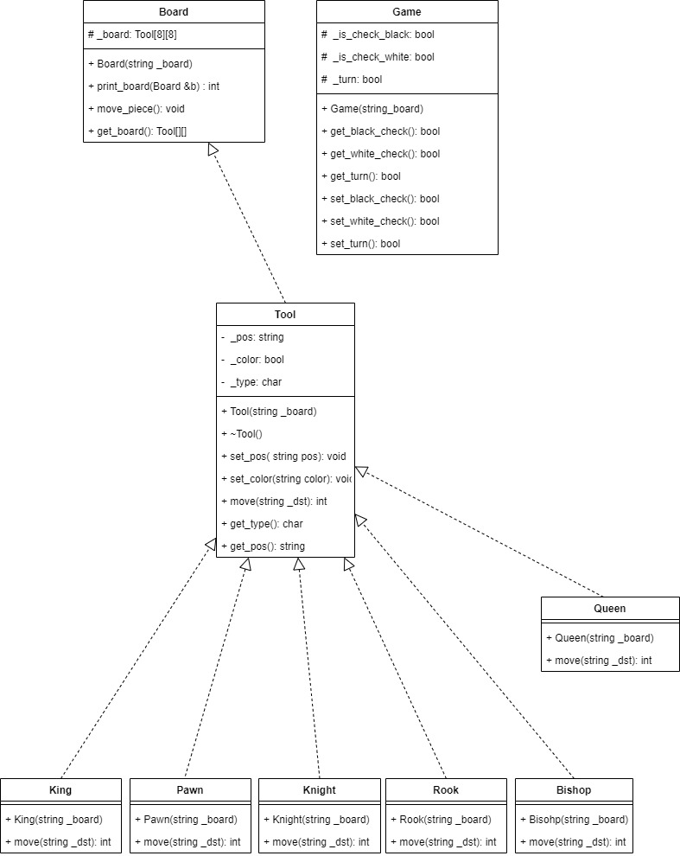

הUML לאחר סיום הפרויקט: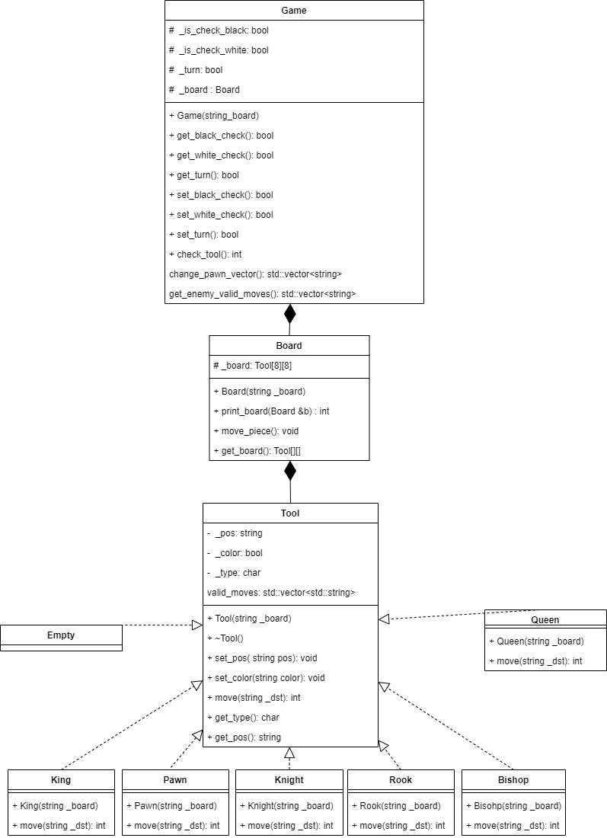

השינויים וההתאמות שנעשו:

* שינוי קשרי הורשה להכלה בין game board ו tool מכיוון שאין תוכנות שניתן לרשת אלא רק אובייקטים שיש לשאת
* הוספת שדה valid_moves לtool כי היה צורך במעקב אחר המהלכים האפשריים בכל אחד מהכלים
* הוספת מגוון מתודות לgame לצורך הניהול השותף של המשחק ובדיקת שגיאות ואירועי שח חריגים (שלושת הפונקציות האחרונות)
* הוספת מחלקת empty שתטפל באירועים בהם יש ליצור tool ואין חייל במקום זה בלוח
* וודאי שישנם שינויים נוספים אך אלו הם השינויים המשמעותיים ביותר שהרגשתי שיש צורך לציין